**技能習得プリント（電源装置）**

１．【　基本操作　電源装置の使い方　】

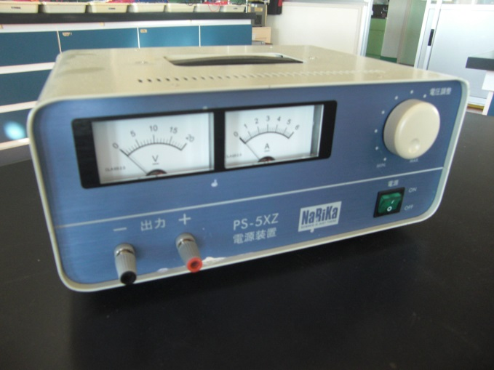

**スイッチ**

**電圧調整つまみ**

＊　交流電流・直流電流の切り替えスイッチがあるものは，**直流電流**を選ぶ。

　　　①　電圧調整つまみが**０になっている**ことを確認する。

　　　②　**回路につないで**，電源装置のスイッチをＯＮにする。

　　　③　電圧調整つまみを回して，必要な電圧を加える。

　　　④　回路の中のスイッチのＯＮ・ＯＦＦで，回路への電流の流れを制御する。

　　　⑤　測定終了後，電圧調整つまみを**０にもどし**，電源装置のスイッチをＯＦＦにする。

２．【　基本操作　電源装置の使い方　確認すべき項目　】

電源装置を正しく操作できているかチェックし合おう。

チェック者名　　　　　　　　　　　　　　　　　　できた・・・○　　できなかった・・・×

|  |  |
| --- | --- |
| 項　　　　目 | 達成度 |
| ①　電圧調整つまみを０に合わせ，スイッチをONにする。 |  |
| ②　電圧調整つまみを動かし，必要な電圧を加える。 |  |
| ③　測定終了後，つまみを０にもどし，スイッチをOFFにする。 |  |

スイッチ

電圧調整つまみ

**（　　）組（　　）番　氏名（　　　　　　　　　　）**

**電気の利用：ワークシート　実験**

　　　　　　　　　　　　　　　　　　２年　　　組　　　　番　氏名

**予　想**　回路に流れる電流の大きさや流れる向きを変えると豆電球はどうなるか予想

しよう。

自分の予想

流れる電流の大きさを変えると

流れる電流の向きを変えると

**実験の目的**

**実験方法**　流れる電流の大きさや,流れる電流の向きはどのようにして調べればよい

だろうか。

**実験結果を表に書こう**

|  |  |  |
| --- | --- | --- |
|  | 流れる電流の大きさを段々と上げる | ＋極と－極を逆につなぐ |
| 豆電球 |  |  |
| モーター |  |  |

**実験結果から分かったこと**

電源装置の使い方

＊　交流・直流の切りかえスイッチがあるものは，**直流**を選ぶ。

①　電圧調整つまみが**０になっている**ことを確認。

②　回路につないで，電源装置のスイッチをON。

③　電圧調整つまみを動かして，必要な電圧を加える。

④　回路の中のスイッチのON・ OFF で，電流の流れを制御する。

⑤　測定終了後，つまみを０にもどし，電源装置のスイッチをOFF。

**電圧調整つまみ**

**スイッチ**